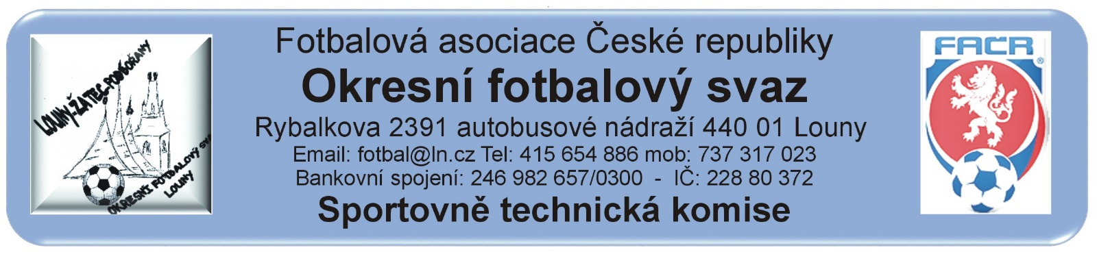
ZÁPIS č. 29 / 2017
Datum konání: 13. června 2018
Přítomni: Mička, Rubeš
Omluveni: Vokurka (práce), Pavlas – zprávu o vyhodnocení soutěže podali písemně.

Host:
Došlá pošta:
Pan. Týnec, Peruc – dohoda na opakování nedohraného utkání OP
Líšťany, Černčice B – telefonická dohoda na opakování nedohraného utkání 3. třídy
ZD Ročov – vyjádření k postupu do vyšší soutěže mimo pořadí.
přihlášky do soutěží – k dnešnímu datu neodeslaly přihlášku kluby: Blatno, Blšany, Domoušice, Kněžice, Lenešice, Holedeč, Pátek, Petrohrad, Ročov, Lišany,Jazzmani Žatec, Hříškov.
Telefonicky potvrdily svojí účast Holedeč, Pátek, Ročov, Lenešice a Hříškov.
Změny termínů, popř. výkopů:
STK schválila bez poplatku změny utkání 2017424:
2017424A1A2506 P. Týnec – Peruc 12.6.2017 od 18:00 hod.
2017424A2A2507 Líšťany – Černčice B 14.6.2018 v 17:30 hod.
STK schválila změnu termínu utkání 2017424 za poplatek 200.- Kč:
STK schválila změny termínů utkání 2017424 za poplatek 400.- Kč :
STK schválila změny termínů utkání 2017424 za poplatek 600.- Kč :

Poplatek za změnu termínu bude účtován tučně vytištěnému oddílu (žádajícímu).

STK žádá oddíly aby zkontrolovaly zda uvedené změny jsou zaneseny v IS, v případě nesrovnalostí informujte sekretáře OFS.
STK připomíná, že žádosti o změny termínů si provádí klub prostřednictvím IS.
Schvalování výsledků utkání:
Okresní přebor dospělých 2017424A1A: 25.kolo (25), 9. – 10. června 2018
výsledky schváleny, včetně opakovaného 2506 P. Týnec – Peruc.
Závady: 2506 P. Týnec – Peruc ukončeno po 1.poločase, podmáčená hrací plocha
3. třída dospělých 2017424A2A: 25.kolo (25), 9. – 10. června 2018
Vyjma utkání Líšťany – Černčice B a Lubenec – Chlumčany B všechna utkání sehrána, výsledky schváleny.
Závady: 2507 Líšťany – Černčice B ukončeno v 67. min. pro nezp. hrací plochu (podmáčenou), 2503 Lubenec – Chlumčany B, nedostavení družstva hostů. 2501 Ročov – Měcholupy – začátek v 17:30 hod. (nahlášená porucha autobusu hostů).

4. třída dospělých 2017424A3A:
Soutěž ukončena, konečná tabulka na IS fotbal. Postupujícími družstvy jsou Baník Buškovice a Sokol Pátek. Dodatečná změna je možná dle výsledků posledního kola ve vyšších soutěžích.
MF starších žáků 2017424E1A: 22.kolo (23), 9. – 10. června 2018
Vyjma utkání Černovice – Slavětín všechna utkání sehrána, výsledky schváleny.
Závady: 1204 Černovice – Slavětín, nedostavení hostů
OP starší přípravky 2017424G1A: závěrečný turnaj 9. června 2018 v Kr. Dvoře
Závady: Nedostavení družstev SK Cítoliby, Tatran Podbořany, SK Černčice a FK Dobroměřice
OP mladší přípravky 2017424G1A:
Soutěž ukončena
Rozhodnutí STK:
- Bere na vědomí vyjádření klubů k postupu a přihlášky do soutěží
- Aktiv STK OFS Louny s rozlosováním nových soutěží 2018 / 2019 se uskuteční ve čtvrtek dne 5. července 2018 v KD ve Výškově. Účast zástupců klubů, které podaly přihlášku do nových soutěží, je povinná.
- STK odešle fin. náhradu za cestovné Sp. Lubenec ve výši 2.080.- Kč za nedostavení družstva dospělých FK Chlumčany B ve 3. třídě. Uvedená finanční částka bude zanesena do sběrné faktury FK Chlumčany.
- STK odešle fin. náhradu za cestovné FK Černovice ve výši 1.380.- Kč za nedostavení družstva žáků v MF SK Slavětín. Uvedená finanční částka bude zanesena do sběrné faktury SK Slavětín.
- Přihlášku do soutěží 2018 / 2019 neprodleně odešlou kluby, které telefonicky potvrdily účast: Holedeč, Pátek, Ročov, Lenešice a Hříškov.

Předání ostatním odborným komisím:

Komise rozhodčích:
Disciplinární komise:
Z důvodu vyloučení hráče předán ZoU A2A2505
- Z důvodu nedostavení na turnaj starší přípravky 9.6.2018 se předávají kluby SK Cítoliby, Tatran Podbořany, SK Černčice a FK Dobroměřice s návrhem postupovat dle vydaných Propozice turnaje.
- Z důvodu nedostavení na utkání A2A2503 Lubenec – Chlumčany B se předává DK družstvo FK Chlumčany s návrhem na kontumaci výsledku a uložení fin. pokuty dle RMS.
- Z důvodu nedostavení na utkání E1A1204 Černovice - Slavětín se předává DK družstvo SK Slavětín s návrhem na kontumaci výsledku a uložení fin. pokuty dle RMS.

STK podle § 28, odst. 1, procesního řádu FAČR, zahájila řízení o uložení pořádkové pokuty vůči níže vedeným klubům.
Podle § 29, odst. 1, procesního řádu FAČR, považuje STK skutková zjištění pro uložení pořádkové pokuty za dostatečná a ukládá klubům podle § 7, odst. 3, písm. d, SŘ FAČR, finanční pokutu.
Evidence udělených ŽK v rámci utkání (RMS, příloha č. 6)

- 4x ŽK – 100 Kč:
- Dospělí:
- 5x ŽK – 200 Kč:
- Dospělí:
- Dospělí: 6x ŽK – 300 Kč:
- Dospělí:
- 7x a více ŽK – 400 Kč:
- Dospělí:
Finanční pokuta:
Poplatky za změny termínů:
Pokuty a poplatky budou klubům zaneseny do sběrné faktury v IS.

Poučení:
Proti uvedeným rozhodnutím STK je možné podat odvolání do sedmi dnů k VV OFS, viz. Procesní řád Fotbalové asociace České republiky § 21 .
Odůvodnění rozhodnutí se vyhotovuje pouze za splnění podmínek uvedených v ust. § 26 odst. 2 Procesního řádu.
Zapsal: Mička

